ОТЧЕТ ЭМГ: ПАЦИЕНТ №18

АНАЛИЗ ПРОБЫ №1

1. Временной анализ
• Средняя амплитуда (M+STD): 864.12 мкВ
• Медианная амплитуда: 692.07 мкВ
• RMS (мощность сигнала): 288.81 мкВ
• iEMG (интегральная активность): 3185646.45 мкВ*с
• ZCR (частота пересеч. нуля): 483.61 Гц
• Амплитуда от пика до пика (P-P): 2448.01 мкВ
• Максимальная амплитуда: 1335.03 мкВ
• Минимальная амплитуда: -1112.98 мкВ
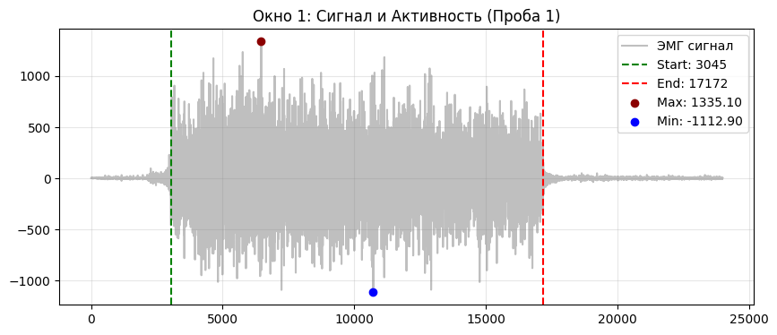
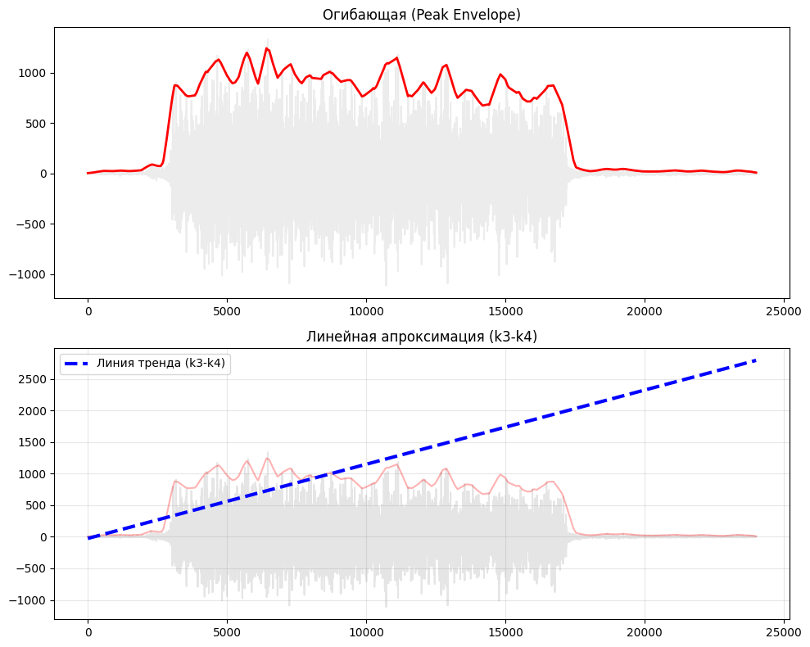

2. Частотный анализ
• Медианная частота (MDF): 210.38 Гц
• Средняя частота (MNF): 229.48 Гц
• Пиковая частота: 180.93 Гц
• Коэффициент H/L (баланс): 12.986
• Спектральная энтропия: 7.492
• Утомление (Slope): -3.42 Гц/сек
• Падение MDF за пробу: -4.9 %
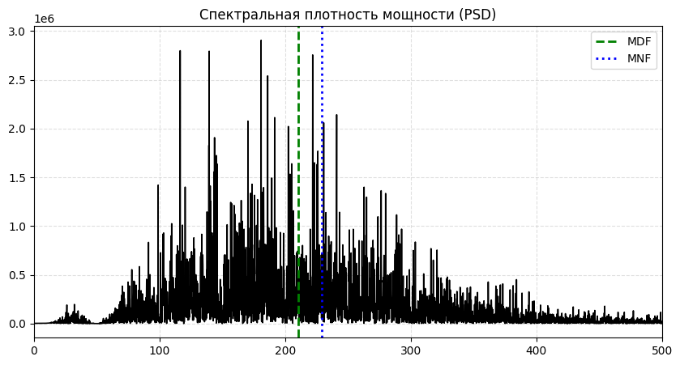
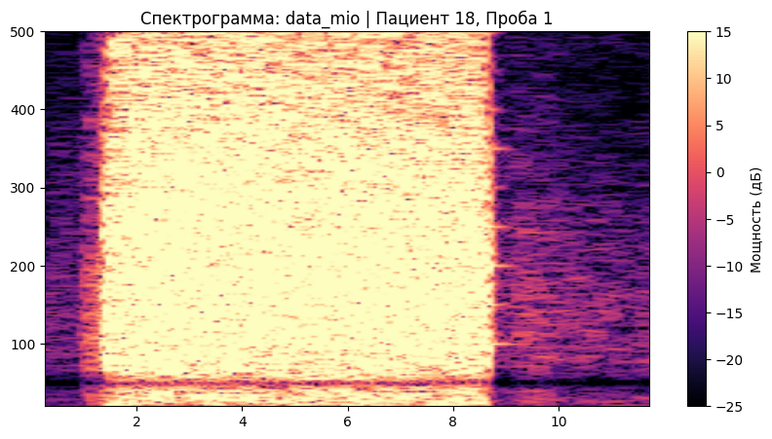

АНАЛИЗ ПРОБЫ №2

1. Временной анализ
• Средняя амплитуда (M+STD): 882.78 мкВ
• Медианная амплитуда: 733.35 мкВ
• RMS (мощность сигнала): 284.33 мкВ
• iEMG (интегральная активность): 3262802.70 мкВ*с
• ZCR (частота пересеч. нуля): 484.35 Гц
• Амплитуда от пика до пика (P-P): 2738.30 мкВ
• Максимальная амплитуда: 1421.76 мкВ
• Минимальная амплитуда: -1316.54 мкВ
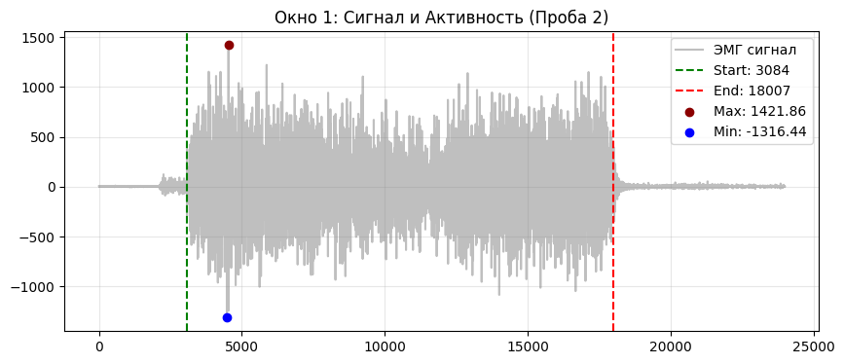
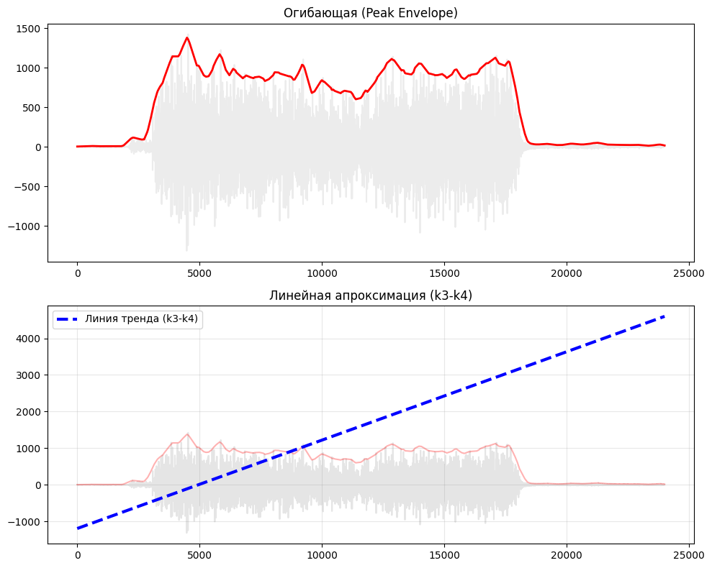

2. Частотный анализ
• Медианная частота (MDF): 210.15 Гц
• Средняя частота (MNF): 228.14 Гц
• Пиковая частота: 208.14 Гц
• Коэффициент H/L (баланс): 12.629
• Спектральная энтропия: 7.571
• Утомление (Slope): -0.42 Гц/сек
• Падение MDF за пробу: 8.5 %
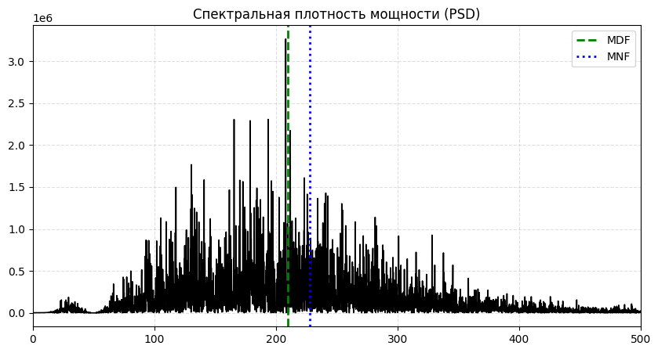
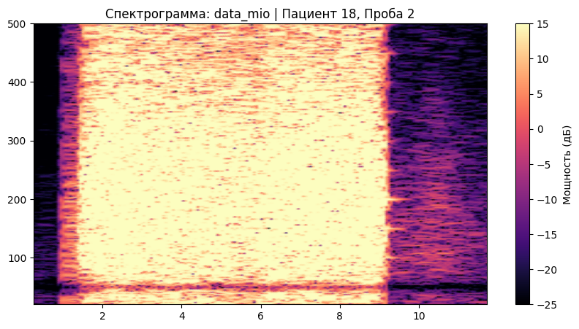

АНАЛИЗ ПРОБЫ №3

1. Временной анализ
• Средняя амплитуда (M+STD): 902.68 мкВ
• Медианная амплитуда: 730.92 мкВ
• RMS (мощность сигнала): 298.98 мкВ
• iEMG (интегральная активность): 3312415.69 мкВ*с
• ZCR (частота пересеч. нуля): 476.63 Гц
• Амплитуда от пика до пика (P-P): 2952.72 мкВ
• Максимальная амплитуда: 1557.22 мкВ
• Минимальная амплитуда: -1395.50 мкВ
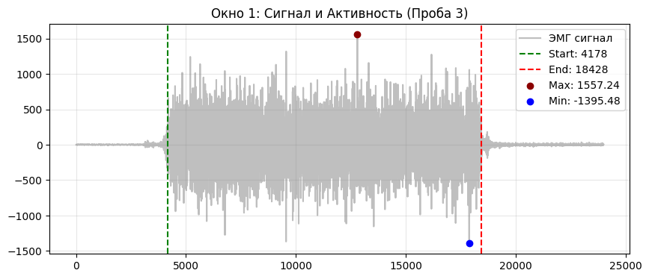
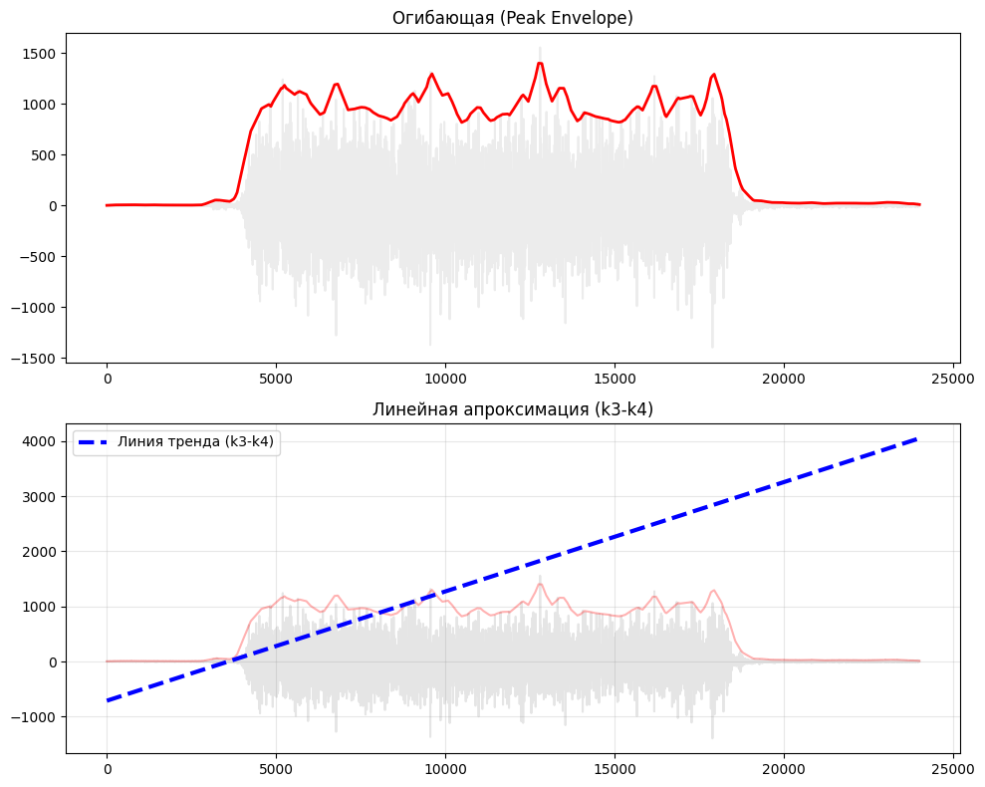

2. Частотный анализ
• Медианная частота (MDF): 209.68 Гц
• Средняя частота (MNF): 225.59 Гц
• Пиковая частота: 221.89 Гц
• Коэффициент H/L (баланс): 12.166
• Спектральная энтропия: 7.514
• Утомление (Slope): -0.26 Гц/сек
• Падение MDF за пробу: -6.3 %
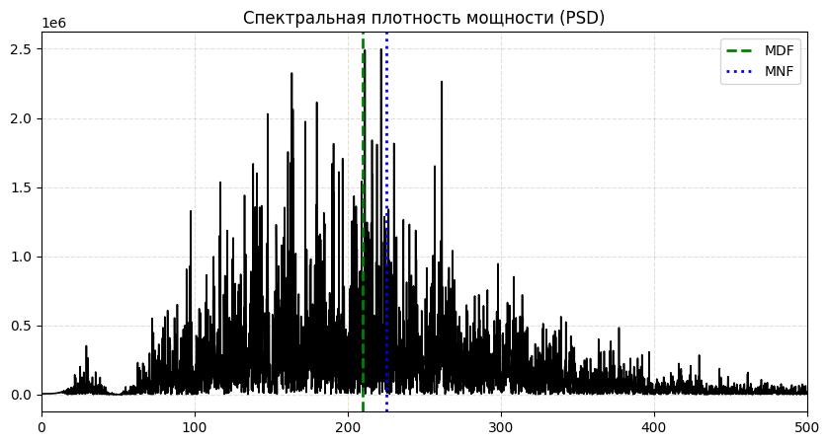
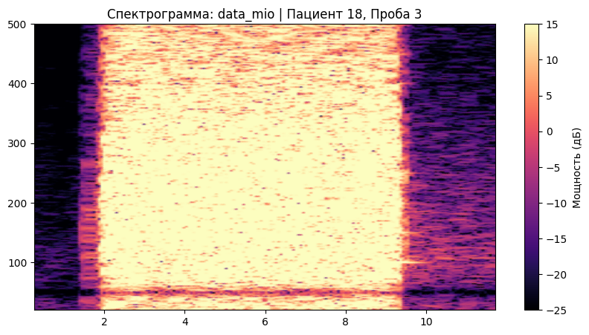

АНАЛИЗ ПРОБЫ №4

АНАЛИЗ ПРОБЫ №5

АНАЛИЗ ПРОБЫ №6

АНАЛИЗ ПРОБЫ №7

АНАЛИЗ ПРОБЫ №8

